Załącznik VIII.1

Przebieg diagnozy pracy szkoły

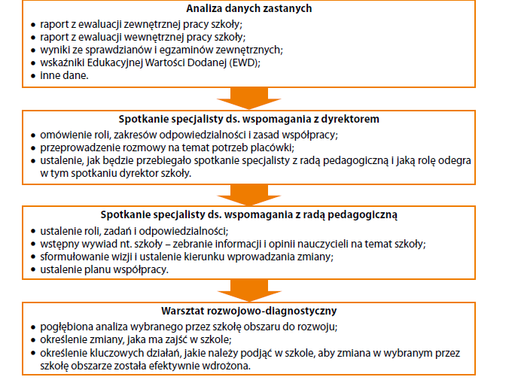

Źródło: Hajdukiewicz M., Wysocka J. (red.), Nauczyciel w szkole uczącej się. Informacje
o nowym systemie wspomagania, ORE, Warszawa 2015 [on-line, dostęp dn. 10.07.2018].

